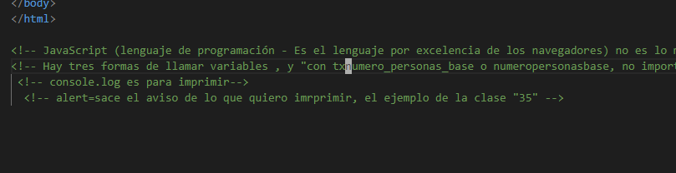

“let” “var” y con texto

let numero = 2;

undefined

console.log(numero);

VM294:1 2

undefined

let num_de_estudiantes = 35;

console.log(num_de_estudiantes);

VM477:1 35

undefined

alert(num_de_estudiantes);

undefined

alert(numero);

undefined

numero = 10;

10

numero = mil

VM639:1 Uncaught ReferenceError: mil is not defined

at <anonymous>:1:1

(anonymous) @ VM639:1

numero = "mil"

'mil'

console.log(numero);

VM709:1 mil

undefined

numero = "mil" + 2000;

'mil2000' (concatena)

(=)igual es un signo de asignación

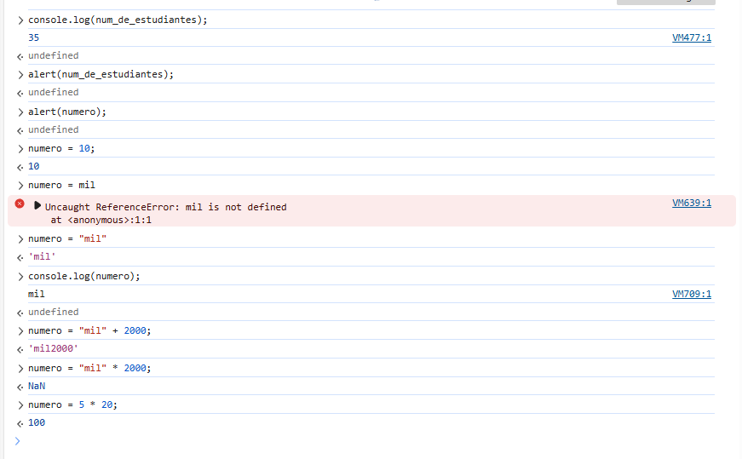

En el último el profesor puso console.log(numero)

Ctrl+l para limpiar la consola

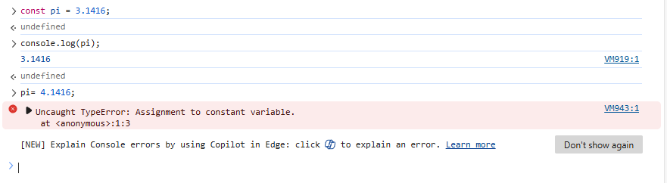

Lo concatena y me lo toma como texto porque no le he dicho qué tipo de dato es

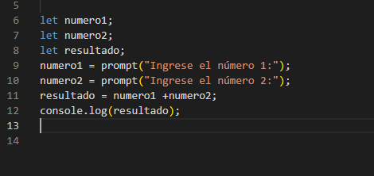

Esto es lo que va en el documento .js

1 y 2, me muestra resultado en la consola 12

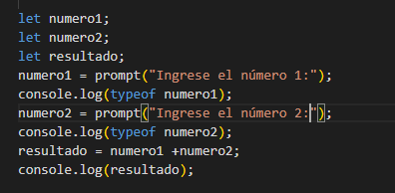

Aquí aún seguimos concatenando

Let claro es la definición de las variables

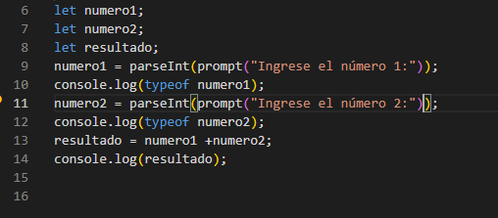

Con el parseInt, sí me permite sumar

Ejercicio

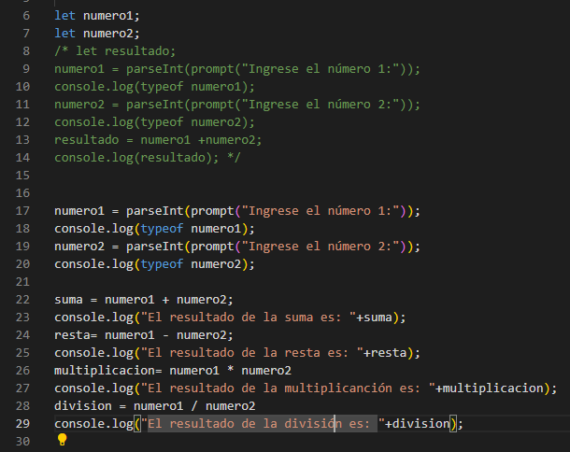

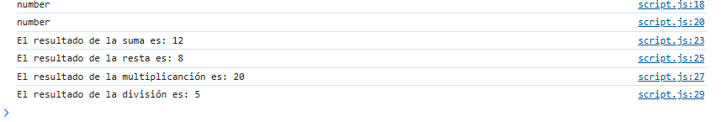

Windows+.para emoticon

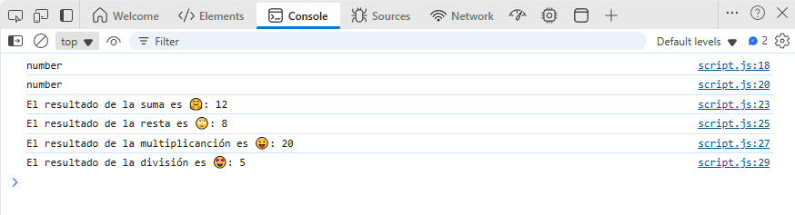

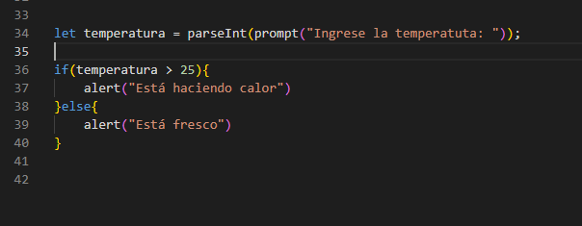

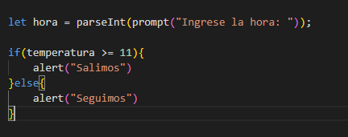

Si no pongo el igual no me toma el “11”

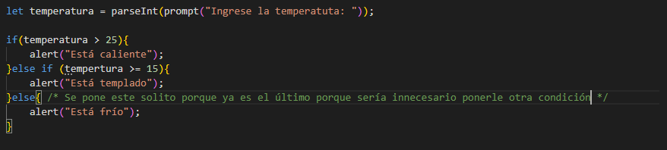

Ciclos

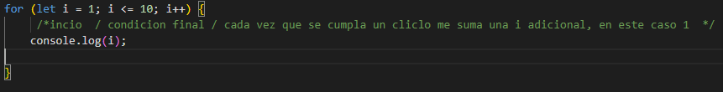

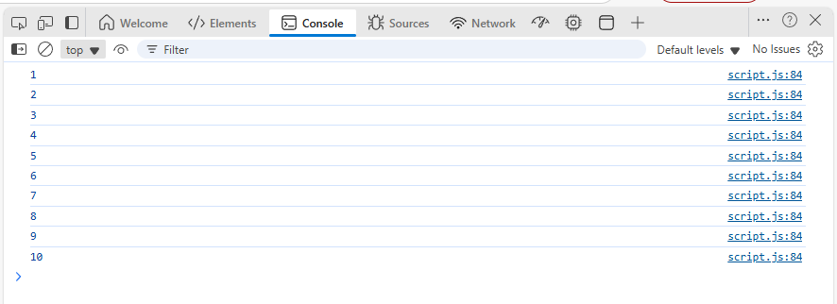

Empieza en 1, imprime, como 1 es menor a 10, pasa al i++ para que a ese 1 se le sume ese 1 inicial del let, imprime el 2 y así sucesivamente hasta que al 10 se le sume el 1 y llegue a 11 y cierra el ciclo.

(++) quiere decir que va a sumar de a 1

(+=) cuando quiero que se incremente en un número diferente, ejemplo de 2 en 2 +=2.

EJERCICIO

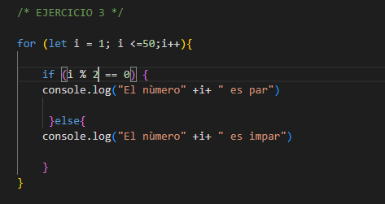

% ES UN MÓDULO QUE ME AYUDA A DIVIDIR, POR EJEMPLON EN CAJERO PUEDO SACARA DE A 10.000 EN LUGAR DEL 2 IRÍA UN 10.000

BODY es todo lo que ve el usuario.

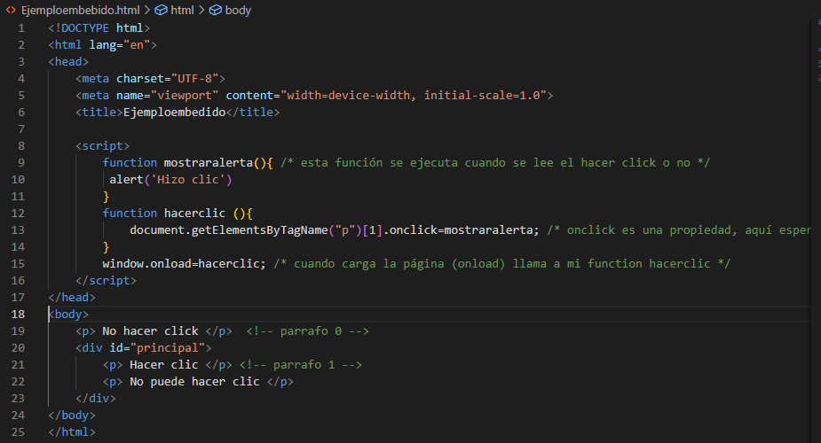

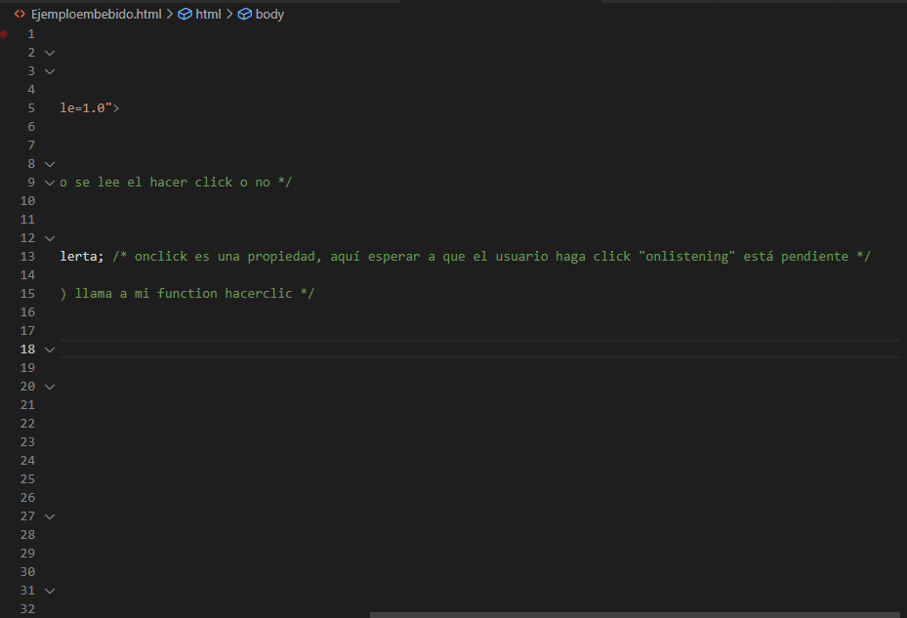

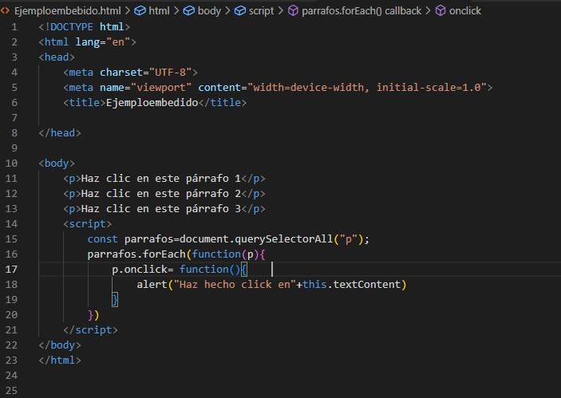

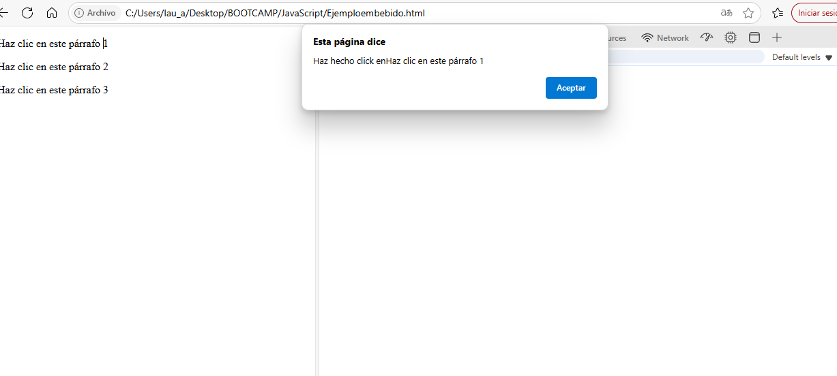

Tarea para crear índice de masa corporal

No necesito “for”

Necesito dos datos numéricos y uno de texto.